一、信息与信息传播
目录

题型分组练 2
题型01 信息与信息传播 2
题型02 早期的信息传播途径 3
题型03 自制简易有线电报机 4

创新拓展练 4

题型分组练
题型01 信息与信息传播
1．下列不属于信息传播工具的是
A．竹简 B．烽火台 C．磁盘 D．空气
【答案】D
【详解】A. 竹简是古代用来记录文字的载体，可以用来传递信息，故A不符合题意；
B. 烽火台是古时候遇到战事或紧急事件时，在城墙台上点燃烟火，作为信号来报警的，故B不符合题意；
C. 磁盘是利用磁信号记录信息的，故C不符合题意；
D. 空气是声音、电磁波等传递信息的介质，不是工具，故D符合题意。故选D。
2．叫声、气味是动物常用的信息，而人类拥有一些特有的信息，如 。电磁学的发展使人们可以采用电磁波传递信息，我国发射的第一颗卫星使用的电磁波的频率约为2×10⁷Hz，对应的波长为 m。
【答案】 语言（图像、符号） 15
【详解】叫声、气味是动物常用的信息，人类拥有一些特有的信息，如：语言、图象、符合等；我国发射的第一颗卫星使用的电磁波的频率约为2×10⁷Hz，电磁波的波速是：3.0×10⁸ m/s，所以由c=λf知道对应的波长是：λ=c/f=3×10⁸m/s/2×10⁷Hz=15m。
3．比较下列各类传递信息的方法，在相同的时间内能传递的信息量最多的是（ ）
A．电话 B．电报 C．书信 D．可视电话
【答案】D
【详解】A．电话只传播声音信号，故A不符合题意；
B．电报主要是传递文字信号，还可以用作传送图片，但不具有时效性，故B不符合题意；
C．书信传播文字信号和图像信号，但传播的速度比较慢，故C不符合题意；
D．可视电话能瞬时、大容量的传递声音信号和图像信号，故D符合题意。
故选D。
4．关于信息和信息传播活动的每一次变革，下列说法错误的是（ ）
A．信息传播越来越远 B．信息传播越来越快
C．信息传播量越来越大 D．信息传播方式越来越简单
【答案】D.
【详解】A．随着科学技术的发展，信息传播越来越远；故A正确；
B．随着科学技术的发展，信息传播越来越快；故B正确；
C．随着科学技术的发展，信息传播量越来越大；故C正确；
D．信息传播方式越来越复杂；故D错误。故选D。
题型02 早期的信息传播途径
5．请你列举出三种早期的信息传播工具： 。
【答案】烽火台 驿站 电话
【详解】古代传递信息的工具有：万里长城上的烽火台，古代传递官文的驿站，贝尔制作的早期电话等。
6. 信息传播方式的进步标志着社会和科技的进步。从历史上用烽火台上的狼烟传递战争信息、用驿马传递官文，发展到莫尔斯发明的 、贝尔发明的 ，再到现在人们更频繁地通过 来传递信息。
【答案】 电报 电话 移动通信
【详解】从历史上用烽火台上的狼烟传递战争信息、用驿马传递官文，发展到成功用电流的“通断”和“长短”编码文字，发明莫尔斯电码、贝尔发明的有线电话，再到现在人们更频繁地通过电磁波也就是移动通信来传递信息。
7．电话是世界上最伟大的发明之一，发明电话的科学家是（ ）
A．莫尔斯 B．法拉第 C．贝尔 D．奥斯特
【答案】C
【详解】1876年，贝尔发明了电话，贝尔的电话由话筒和听筒两部分组成。莫尔斯发明了电报，奥斯特发现了电流可以产生磁场，法拉第发现了电磁感应现象。故ABD不符合题意，C符合题意。
故选C。
8．下列关于莫尔斯电码的说法中正确的是（ ）
A．莫尔斯电码是文字信息传递的
B．莫尔斯电码是通过电报机进行信息传递的
C．莫尔斯电码是通过电话线传播的
D．莫尔斯电码仅由“点”和“划”组成
【答案】B
【详解】ABC．摩尔斯电码是通过电报机进行信息传递的。选项B正确，选项A、C错误；
D．摩尔斯电码由“点”、“划”和中间的空白组成。故D错误。
故选B。
9．如图所示为一种老式电话机，关于电话机话筒和听筒这两部分的作用，下列说法正确的是（ ）
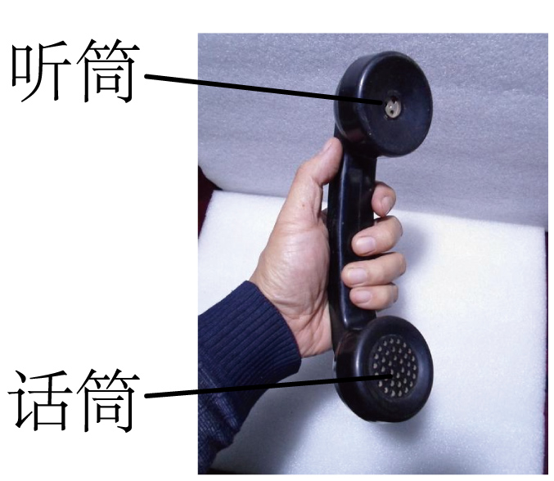
A．话筒能将声信号转化为电信号
B．听筒能将声信号转化为电信号
C．话筒和听筒都能将声信号转化为电信号
D．话筒和听筒都能将电信号转化为声信号
【答案】A
【详解】AD．电话的话筒把声音信号转变为强弱变化的电流的信号传递出去，故A正确，D错误；
BC．电话的听筒是把变化的电流转化为声音的装置，故BC错误。
故选A。
题型03 自制简易有线电报机
10．下列关于莫尔斯电码的说法中正确的是（ ）
A．莫尔斯电码是文字信息传递的 B．莫尔斯电码是通过电报机进行信息传递的
C．莫尔斯电码是通过电话线传播的 D．莫尔斯电码仅由“点”和“划”组成
【答案】B
【详解】ABC．摩尔斯电码是通过电报机进行信息传递的。选项B正确，选项A、C错误；
D．摩尔斯电码由“点”、“划”和中间的空白组成。故D错误。
故选B。
11. 如果图电码中的点和划分别用数字0和1表示，现要根据图的汉字电报码表示一个“学”字，其数字码是怎样的？
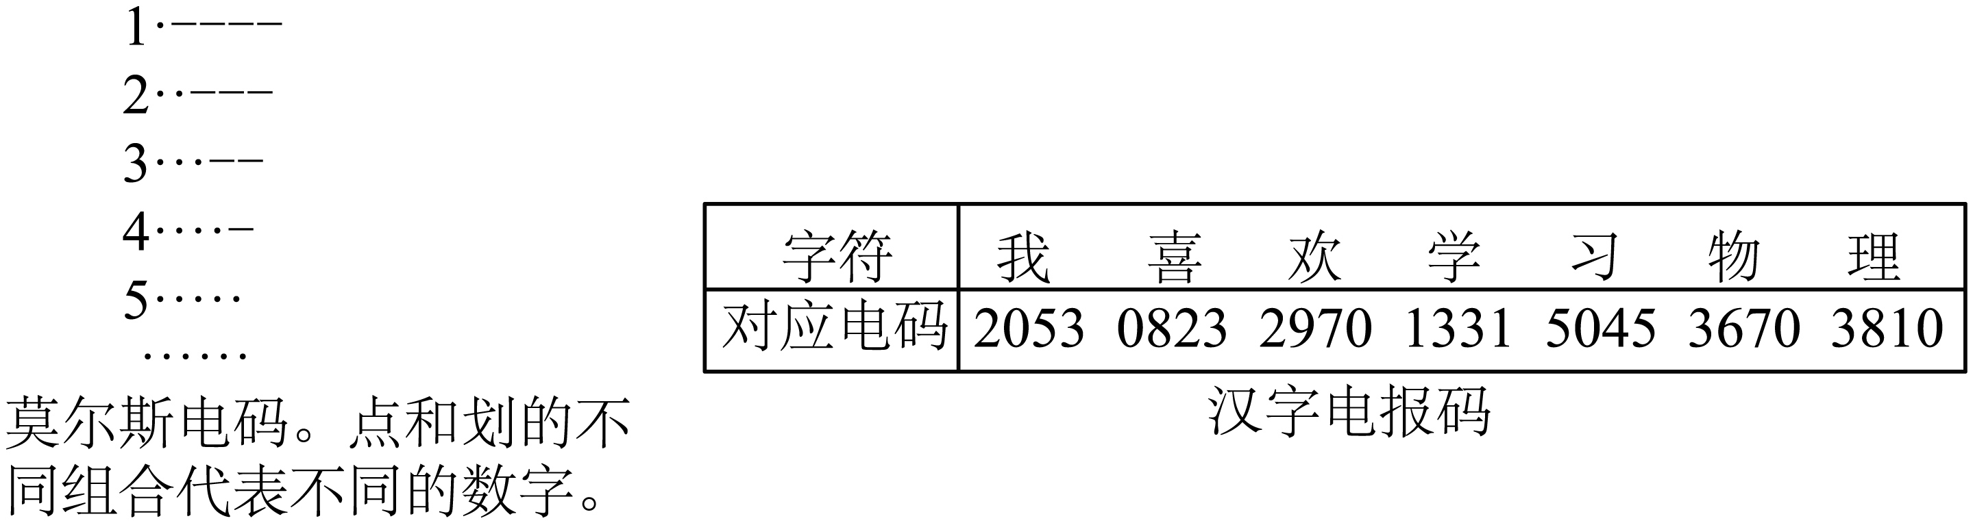
【答案】见详解
【详解】由图中字符与对应电码可知，“学”字下面对应的电码是1331，由图可知数字1的电码为·----，数字3的电码为···---，电码中的点和划分别用数字0和1表示，所以其数字码是01111 00011 00011 01111。
创新拓展练
12. 下列不能实现和古代烽火台一样传递信息的现代设备是（ ）
A．手机 B．雷达 C．风力发电机 D．北斗卫星导航系统
【答案】C
【详解】ABD．手机、雷达和北斗卫星导航系统都是利用电磁波进行工作的，故ABD不符合题意；
C．风力发电机是利用风能转化为电能，不能传递信息，故C符合题意。
故选C。
13. 下列信息的记录方式中所记录的信息量最大的是（ ）
A．绳结 B．书籍 C．计算机软盘 D．光盘
【答案】C
【分析】计算机的硬盘记录信息量远超过U盘，U盘超过软盘，软盘超过光盘．
【详解】绳结是古代人们记录一个信息的形式，记录信息量很小；书籍中能记录很多信息；光盘中能记录45min的视频；计算机的软盘能记录更多的视频文件，记录信息量大。故选C。
14．如图，实践小组用开关、灯泡和电源等连接成一套简易有线电报机，图中虚线表示可安装不透光挡板的位置。小夏通过操作开关S₁控制灯泡闪光长短和次数来向小华发送信息。则（ ）
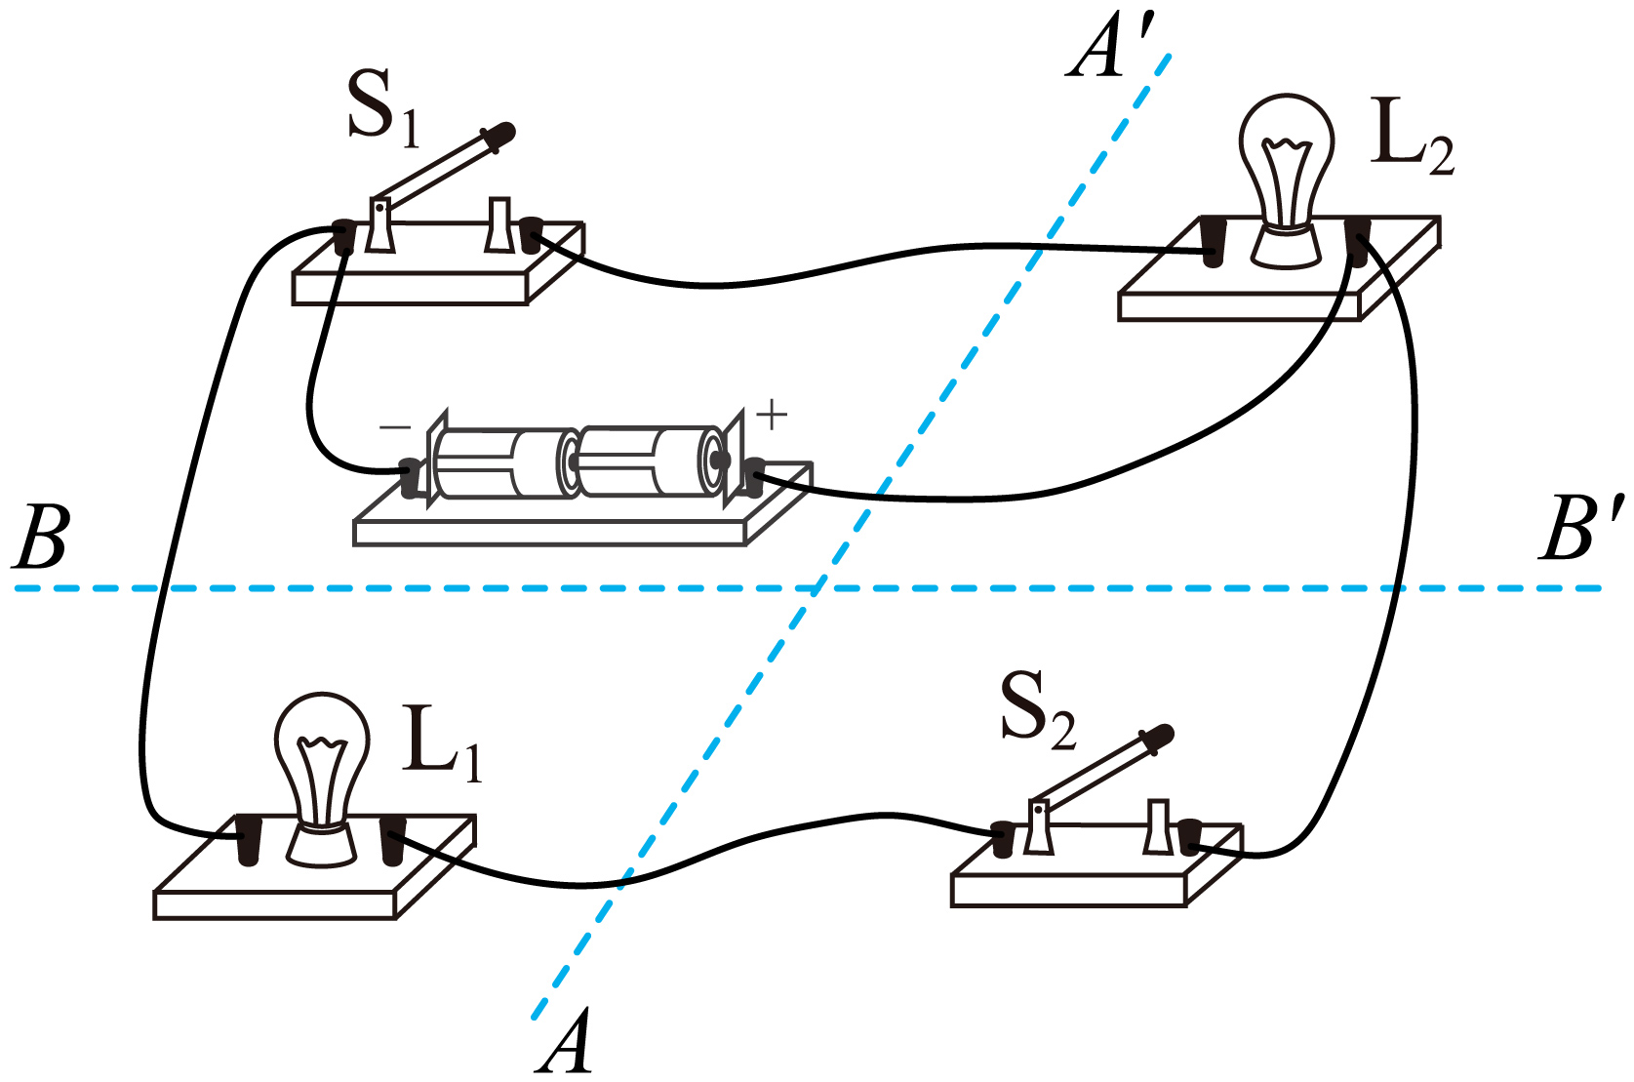
A．挡板应安装在AA′上，小华在挡板左侧接收到灯泡L₁传递的信息
B．挡板应安装在AA′上，小华在挡板右侧接收到灯泡L₂传递的信息
C．挡板应安装在BB′上，小华在挡板前方接收到灯泡L₁传递的信息
D．挡板应安装在BB′上，小华在挡板后方接收到灯泡L₂传递的信息
【答案】B
【详解】A．根据电路连接关系可知，开关S₁控制灯泡L₂，不能控制L₁，灯泡L₁不能显示操控开关S₁的人所发信息，故A不符合题意；
B．由电路图可知，挡板沿AA′固定，开关S₂控制灯泡L₁，开关S₂和灯泡L₁分别在挡板AA′两侧，灯泡L₁能显示操控开关S₂的人所发信息，同理，灯泡L₂能显示操控开关S₁的人所发信息，故B符合题意；
C．挡板沿BB′固定，开关S₁控制灯泡L₂，开关S₁和灯泡L₂都在挡板BB′的上方，灯泡L₂显示的信息不能传递到对方，故C不符合题意；
D．开关S₂控制灯泡L₁，灯泡L₂不能显示操控开关S₂的人所发信息，故D不符合题意。
故选B。
15．声音在生活中有许多应用，驾驶员利用“倒车雷达”发出的超声波来判断车与物体间的距离，这说明声音可以传递 （选填“信息”或“能量”）。如果以后我们登陆月球，在月球上开车，这种“倒车雷达”就不灵了，原因是声音 （选填“能”或“不能”）在真空中传播。
【答案】 信息 不能
【详解】倒车雷达是利用超声波传递信息来测量车尾到障碍物的距离；如果以后我们登陆月球，在月球上开车，由于月球上没有空气，真空不能传声，超声波不能传播，故这种“倒车雷达”就不灵了。
16. 数字通信是一种既现代又古老的通信方式，现代电话已全部采用数字信号进行处理。若用“0”和“1”代表“开”和“关”这两个动作，组成一组数字信号，可以表达一句话。例如：“我相信你能行”的数字信号为“0、01、1、10、00”。请参照此代码和上述例子，用另一组信号表达你想说的一句话： ，其数字信号为 。
开关动作 | 开 | 关 | 开、关 | 开、开 | 关、关
表示数字 | 0 | 1 | 0、1 | 0、0 | 1、0
中文意义 | 我 | 你 | 相信 | 行 | 能
【答案】 你相信我能行 1、01、0、10、00
【详解】根据题中给出的词组组成一句话，再根据每个字或词组对应的数字信号可组成一组代表这句话的数字信号，例如“你相信我能行”，“你”对应“1”，“相信”对应“01”，“我”对应“0”，“能”对应“10”，“行”对应“00”，所以“你相信我能行”对应的数字信号为“1、01、0、10、00”。
17．请你利用下图器材，设计简易有线电报机，在虚线框中画出电路图。
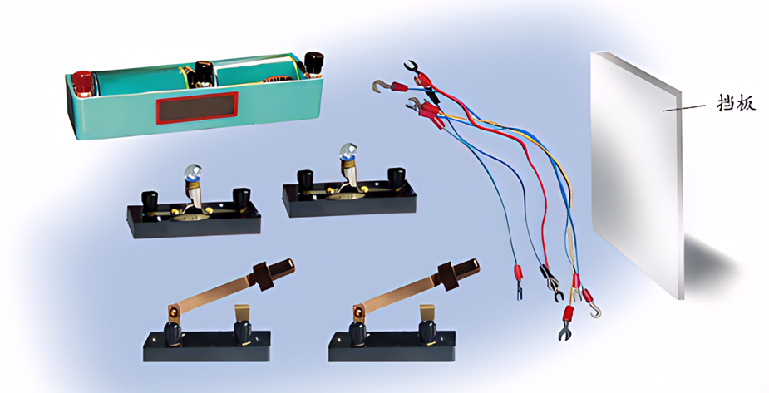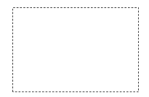
【答案】
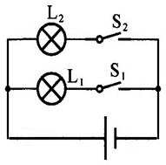
18．某人造卫星进入预定轨道后在18时00分20秒这一时刻，控制中心接收到这颗卫星发出的信号。它发出信号的时刻用莫尔斯电码表示，其代码为“·— — — —， — — — ··，— — — — —， — — — — —，·— — — — ，— — — —·”。莫尔斯电码与数字的关系如下表所示，则这颗卫星发出信号的时刻为________，此时它距控制中心_____km（信号的传播速度为3×10⁸ m/s）。
数字 | 莫尔斯电码 | 数字 | 莫尔斯电码
0 | — — — — — | 5 | ·····
1 | ·— — — — | 6 | —····
2 | ··— — — | 7 | — — ···
3 | ···— — | 8 | — — — ··
4 | ····— | 9 | — — — — ·

【答案】 18时00分19秒 3×10⁵
【详解】根据莫尔斯电码与数字的关系可推断出卫星发出信号的时刻是18时00分19秒。
信号从发出到接收到所用的时间是
18时00分20秒-18时00分19秒=1秒
卫星距离控制中心的距离s=vt=3×10⁸m/s×1s=3×10⁸m=3×10⁵km
19. 阅读思考：呼救信号————SOS
美国画家缪尔·莫尔斯在1837年发明了电报后，又发明了一套电报信号的约定系统，这套系统被称之为莫尔斯电码。在莫尔斯电码中有一个表示紧急援助的信号：三短三长三短，即SOS。后来在许多场合都用作为紧急援助信号。例如，海上的船只遇到紧急情况需要援助，除了可用无线电报发出，也可以用灯光发出三短三长三短的信号，周围的船只见到后就会立即赶去援助。SOS信号也可以用敲击物体发出三短三长三短声音的方法来表示。1906年在柏林召开的国际会议上正式把SOS信号规定为国际统一的呼救信号。
知道SOS信号的意义和发送SOS信号的方式后，我们就可以在需要的时候使用它。例如，我们一量遇到紧急情况就可以用三短三长三短的声音或灯光向他人求助；或者我们听到或看到三短三长三短的信号，那就应该想到有人在紧急求助，应当在一方面立即向有关部门报告，一方面尽自己的能力给予帮助。
（1）SOS是国际统一的紧急援助________。
（2）遇到紧急情况可以用三短三长三短的________、________、________等向他人求助。
【答案】（1）信号 （2）声音 灯光 无线电报
【详解】在1837年发明了电报后，又发明了一套电报信号的约定系统，这套系统被称为莫尔斯电码。在莫尔斯电码中，有一个表示紧急援助的信号：三短三长三短，即SOS。这个信号后来在许多场合都被用作紧急援助信号。例如，海上船只遇到紧急情况需要援助时，除了使用无线电报发送SOS信号外，还可以用灯光发出三短三长三短的信号，或者通过敲击物体发出相同的声音信号。1906年，在柏林召开的国际会议上，正式将SOS规定为国际统一的呼救信号。这种通信方式被称为数字通信，它具有抗干扰能力强、不失真、能加密、易储存等优点‌1。
20. 如图，是一颗在太空中以速度v绕地球匀速运行的卫星，A、B是卫星上的两个喷气发动机。为了操控卫星的运行，地面控制中心需要向其发送指令，指令编码如表。如果控制中心向卫星发送编码为“11011、10001”的指令。下列分析正确的是（ ）
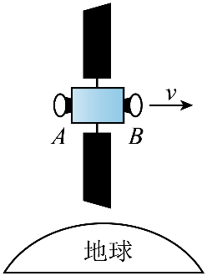
指令 | 编码
发动机A | 00100
发动机B | 11011
点火 | 10001
熄火 | 01110

A．控制中心是通过超声波向卫星发送指令的
B．卫星收到并执行该指令前运动状态不变
C．卫星收到并执行该指令时卫星受到沿速度v方向的作用力
D．卫星收到并执行该指令后沿速度v的方向做减速运动
【答案】D
【详解】A．电磁波可以传递信息，电磁波可以在真空中传播，控制中心是通过电磁波向卫星发送指令的，故A错误；
B．卫星收到并执行该指令前运动方向发生改变，运动状态发生改变，故B错误；
CD．由表格可知：“11011，10001”的指令是发动机B点火。由图知，卫星向右运动。发动机B点火后向右侧喷出气流。由于力的作用是相互的，喷出的气流对卫星产生向左的反作用力，所以卫星做减速运动，故C错误，D正确。
故选D。
21. 旅行者一号是美国于1977年发射的无人太空探测器，现已离开太阳系，2023年某日23:00:00（时:分:秒），地球收到旅行者一号于当日发出的 （超声波/电磁波）信号，发出信号的时刻用莫尔斯电码表示，其代码为“----- ·---- ----- ----- ----- -----”。旅行者一号发出该信号的时刻为 （时:分:秒），由此可估算出旅行者一号距离地球 m。（，）
莫尔斯电码 | ----- | ·---- | ··--- | ···-- | ····-
数字 | 0 | 1 | 2 | 3 | 4
莫尔斯电码 | ····· | -···· | --··· | ---·· | ----·
数字 | 5 | 6 | 7 | 8 | 9

【答案】 电磁波 01:00:00 2.376×10¹³
【详解】太空中是真空，声波不能在真空中传播，而电磁波可以，故科学探测得到的图像和数据是通过电磁波传递到地球的。
对照表格信息，根据莫尔斯电码与数字的关系可推断出旅行一号发出信号的时刻是01:00:00，由题知，地球收到信号的时刻是当日23:00:00，则电磁波传播的时间为
t=23:00:00-01:00:00=22h
由速度公式可得，旅行者一号距离地球的距离为
$$\text{s=vt}\text{=3×1}{\text{0}}^{\text{8}}\text{m/s×22×3600s=2.376×1}{\text{0}}^{\text{13}}\text{m}$$

